CC739 Scheda creata il 10 marzo 2026
Descrizione storico-bibliografica
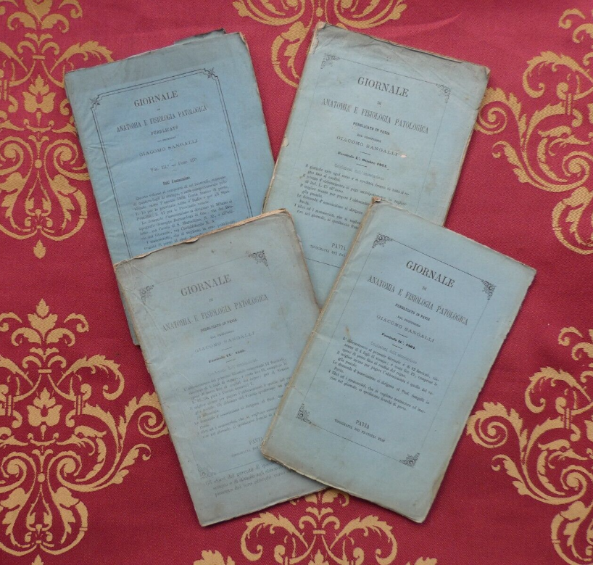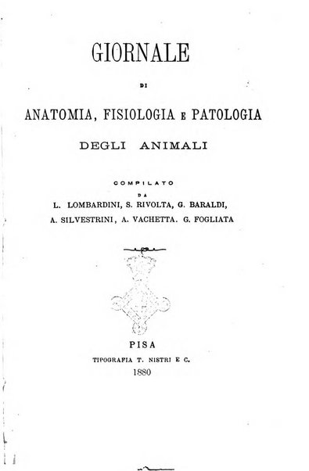
*Giornale di anatomia e fisiologia patologica / pubblicato in Pavia dal professore Giacomo Sangalli. - Vol. 1, fasc. 1 (ottobre 1864)-vol. 4 (1867). - Pavia : Tip. f.lli Fusi, 1864-1867. – 4 volumi : ill. ; 23 cm. ((Periodicità irregolare. - MIL0283044
Autore: Sangalli, Giacomo
Soggetti: Anatomia patologica – Periodici; Fisiologia – Periodici

*Giornale di anatomia, fisiologia e patologia degli animali. – Anno 1 (1869)-anno 23, n. 6 (giugno 1891). - Pisa : Tipografia T. Nistri, 1869-1891. – 23 volumi. ((Bimestrale. - MIL0272985
Soggetto: Veterinaria - Periodici
Copia digitale 1880-1883; 1888; 1882

